Химически неделимый элемент, состоит из:

- ядра (которое состоит из протонов и нейтронов)

- некоторое количество электронов

Строение атома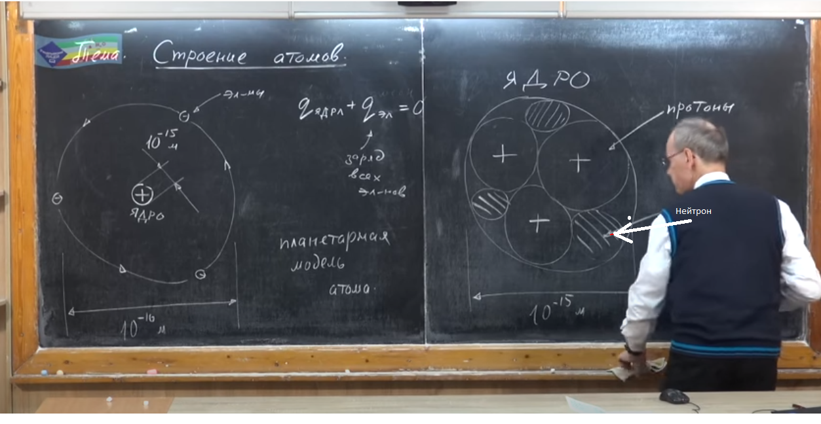

mпротона = 1837 \* mэлектрона

N = A – Z

Где N – число нейтронов в атоме, A – число нуклонов, Z – число электронов или протонов (зарядовое число)

Пример + пояснение к периодической таблице

